Районный конкурс
работ исследовательского характера (конференция) учащихся
учреждений общего среднего образования по учебным предметам
МАТЕМАТИКА
ЗОЛОТОЕ СЕЧЕНИЕ И РЕЖИМ РАБОЧЕГО ДНЯ УЧАЩЕГОСЯ
Авторы:
Будник Валерия Валерьевна
Немкевич Дарья Александровна,
учащиеся VIII класса

Могилёв, 2018

Оглавление
ВВЕДЕНИЕ 3
ГЛАВА 1 ОПИСАНИЕ ТЕОРЕТИЧЕСКИХ СВЕДЕНИЙ О ЗОЛОТОЙ ПРОПОРЦИИ 6
1.1 Понятие золотого сечения 6
1.2 Золотая пропорция в архитектуре 9
1.3 Золотая пропорция в живописи 10
1.4 Золотая пропорция в живых организмах 11
1.5 Золотая пропорция и биоритмы человека 13
ГЛАВА 2. ПОСТРОЕНИЯ РЕЖИМА ДНЯ В СООТВЕТСТВИИ С 15
2.1 Что такое режим дня? 15
2.2 Расчеты и составление режима дня 16
ЗАКЛЮЧЕНИЕ 19
СПИСОК ИСПОЛЬЗУЕМЫХ ИСТОЧНИКОВ 20
ПРИЛОЖЕНИЕ А 21
ПРИЛОЖЕНИЕ Б 22
ПРИЛОЖЕНИЕ В 23
ПРИЛОЖЕНИЕ Г 24
ПРИЛОЖЕНИЕ Д 25

ВВЕДЕНИЕ
Числа правят миром
Пифагор
Удивление… Пожалуй, это тот импульс, который и дал начало нашей исследовательской работе. Желание быть красивым является движущей силой для поиска какой- либо определенной формулы. Оказывается, действительно, такие неуловимые вещи как красота и гармония подчиняются математическим расчетам.
Мы познакомились с одним из таких математических соотношений, и там, где оно присутствует, ощущается гармония и красота. Где же они прячутся – эти числа и математические закономерности во всём, что нас привлекает? А что же нас привлекает в жизни? Всё красивое и гармоничное! Но тогда как же это связано между собой - красота, гармония и … математика? Мы обратились к современному источнику информации – к Интернету. И обнаружили, что за высшее проявление совершенства целого и его частей в искусстве, науке, технике и природе «отвечает» принцип «золотого сечения». Бесконечный ряд после запятой — 1,618...
Странная, загадочная, необъяснимая вещь: эта божественная пропорция мистическим образом сопутствует всему живому. Вы непременно увидите эту пропорцию и в изгибах морских раковин, и в форме цветов, и в облике жуков, и в красивом человеческом теле. Все живое и все красивое — все подчиняется божественному закону, имя которому — «золотое сечение».
Чем больше мы знакомились с золотым сечением, тем больше мы узнавали, что оно присутствует во всем совершенном, что нам известно, и знание этой божественной пропорции настольно древнее, что время перед ним не имеет никакого значения.
Мы задались вопросом: «Все ли знают, что такое золотое сечение?» Нами был проведен опрос среди учащихся, учителей и наших родителей. В результате опроса мы пришли к выводу, что большая часть опрошенных не знает, что такое золотое сечение. Многие слышали о нем, но объяснить смогли лишь единицы.
Учителя и наши родители:

1 – знают 2 – не знают

Учащиеся:

1 – знают 2 – не знают

Возникло желание не только узнать принцип золотого сечения, и не только выявлять, где и как выполняются законы золотого сечения, но также и самим делать дела по закону золотого сечения. Таким образом, мы решили не только изучить принцип золотого сечения, но и составить режим дня, максимально приближаясь к божественной пропорции.
Цель работы: изучить принцип золотого сечения и составить режим дня учащегося.
Задачи:
- изучение теоретических сведений о золотом сечении;
- выявить связь золотого сечения и биоритмов человека, других физиологических процессов человека;
- изучение применения знаний о золотом сечении при организации рабочего времени и составлении режима дня учащегося.
Объект исследования: золотое сечение.
Предмет исследования: связь математических знаний о золотом сечении с составлением режима дня учащегося .
Гипотеза: предположим, что есть возможность составления режима дня учащегося в соответствии с законами золотого сечения.
Актуальность нашей темы заключается в том, что стремление быть красивым, гармоничным и совершенным волнует по- прежнему каждого человека.
Новизна работы в исследовании возможности распределить свое время по принципу золотого сечения в течении рабочего дня, то есть составить режим дня учащегося.

ГЛАВА 1 ОПИСАНИЕ ТЕОРЕТИЧЕСКИХ СВЕДЕНИЙ О ЗОЛОТОЙ ПРОПОРЦИИ

1.1 Понятие золотого сечения
«Золотое сечение» - деление отрезка АС на две части таким образом, что большая его часть АВ относится к меньшей ВС так, как весь отрезок АС относится к АВ (т.е. АВ/АС=АС/АВ). Это отношение равно примерно 5:8. "Золотое сечение" - способ pазделить отpезок AB на две неpавные части точкой X так, чтобы выполнялось yсловие AX:XB = XB:AB [1].
Древние греки считали, что прямоугольники, у которых стороны относятся как 5:8 (стороны образуют "золотое сечение") имеют наиболее приятную форму. Они приписывали "золотому сечению" магические свойства и использовали при расчетах. Правильное соотношение размеров возводимых древними греками дворцов и храмов придавало этим зданиям ту необыкновенную красоту, которая и сегодня восхищает нас. "Пропорция" с древнегреческого означает соизмеримый, имеющий правильное соотношение частей.
Золотое сечение – это такое пропорциональное деление отрезка на неравные части, при котором весь отрезок так относится к большей части, как сама большая часть относится к меньшей; или другими словами, меньший отрезок так относится к большему, как больший ко всему a:b = b:c или
с:b = b:а.
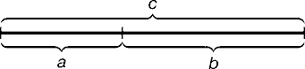
Рисунок 1.1 - Геометрическое изображение золотой пропорции
Практическое знакомство с золотым сечением начинают с деления отрезка прямой в золотой пропорции с помощью циркуля и линейки.

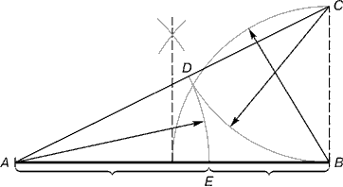
Рисунок 1.2 - деление отрезка прямой в золотой пропорции с помощью циркуля и линейки.
Деление отрезка прямой по золотому сечению. BC = 1/2 AB; CD = BC
Из точки В восставляется перпендикуляр, равный половине АВ. Полученная точка С соединяется линией с точкой А. На полученной линии откладывается отрезок ВС, заканчивающийся точкой D. Отрезок AD переносится на прямую АВ. Полученная при этом точка Е делит отрезок АВ в соотношении золотой пропорции. Отрезки золотой пропорции выражаются бесконечной иррациональной дробью AE = 0,618..., если АВ принять за единицу, ВЕ = 0,382... Для практических целей часто используют приближенные значения 0,62 и 0,38. Если отрезок АВ принять за 100 частей, то большая часть отрезка равна 62, а меньшая – 38 частям.
Свойства золотого сечения описываются уравнением:
x² – x – 1= 0.
Решение этого уравнения:
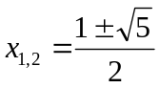
Положительное значение корня обозначили Ф, приближенное значение 1,618 [1].
ЗОЛОТОЕ СЕЧЕНИЕ - пропорция, которой древние маги приписывали особые свойства. Если произвести деление объекта на две неравные части так, что меньшая будет относиться к большей, как большая ко всему объекту, возникнет так называемое золотое сечение. Упрощенно такое соотношение можно представить как 2:3 или 3:5. Замечено, что объекты, содержащие в себе "золотое сечение", воспринимаются людьми как наиболее гармоничные.
Давайте попытаемся подойти к золотому сечению геометрически. Для этого мы постоим «золотой» прямоугольник, одна сторона которого в 1,618 раз длиннее другой. Впишем в него квадрат, стороны которого равны ширине нашего прямоугольника. В результате мы получим новый «золотой» прямоугольник. Повторим эту процедуру несколько раз, как показано на следующем рисунке:
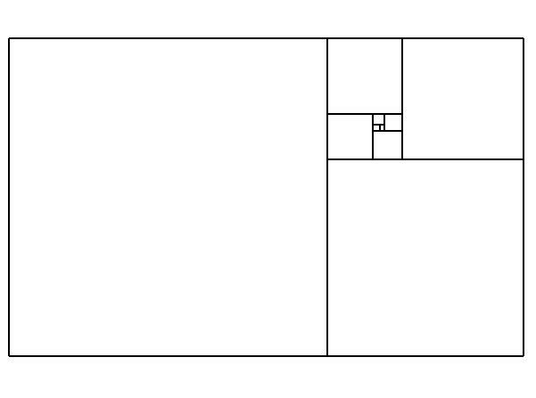
Рисунок 1.3 - «золотой» прямоугольник.
Теперь в каждом из квадратов проведем дугу, как показано на рисунке ниже. Радиус каждой дуги равен длине стороны соответствующего квадрата. В результате наш рисунок будет выглядеть следующим образом:
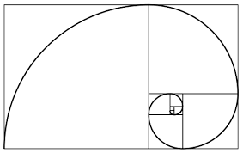
Рисунок 1.4 - Логарифмической или «золотой» спиралью.
Эта кривая называется логарифмической или «золотой» спиралью. Она часто встречается в физическом мире. В лепестках распустившейся розы, в рукавах галактик, в раковине наутилуса [2] (Приложение А).
Да и та же кредитная карта является «золотым» прямоугольником.
В мире растений присутствие золотого сечения неочевидно и требует такого математического понятия, как последовательность Фибоначчи. Эта последовательность начинается с двух единиц, а каждое следующее число равно сумме двух предыдущих. Первые пятнадцать чисел этой бесконечной последовательности: 1,1,2,3,5,8,13,21,34,55,89,144,233,377,610… [2]
Частное от деления любого числа последовательности на предыдущее число будет стремиться к Ф, давая все более точное значение.Частное сорокового числа последовательности совпадает с «золотым» числом до четырнадцатого десятичного знака. Связи между золотым сечением и числами Фибоначчи многочисленны. Например, у сирени (3лепестка), лютика (5), шпорника (8), календулы (13) и астры (21). Различные виды ромашки имеют разное количество лепестков (21, 34, 55, 89). Если мы посчитаем спирали по часовой стрелке и против часовой стрелки, то получим два числа из последовательности Фибоначчи [2].

1.2 Золотая пропорция в архитектуре
О золотой пропорции сечения знали древнегреческие математики Евклид и Пифагор. В одном из памятников древней архитектуры - пирамиде Хеопса соотношение сторон и основания, отдельные элементы и настенные барельефы выполнены в соответствии с универсальной пропорцией [8].
Золотое сечение дает наиболее спокойное соотношение размеров тех или иных длин в архитектуре. Одним из красивейших произведений древнегреческой архитектуры является Парфенон (V в. до н. э.).Парфенон имеет 8 колонн по коротким сторонам и 17 по длинным. Отношение высоты здания к его длине равно 0,618. [7] (Приложение Б)
Если произвести деление Парфенона по “золотому сечению”, то получим те или иные выступы фасада. Другим примером из архитектуры древности является Пантеон. Известный русский архитектор М. Казаков в своем творчестве широко использовал “золотое сечение”. Например, “золотое сечение” можно обнаружить в архитектуре здания сената в Кремле. По проекту М. Казакова в Москве была построена Голицынская больница, которая в настоящее время называется Первой клинической больницей имени Н.И. Пирогова [7]. Всех их объединяет не только гармоничное сочетание форм и высокое качество строительства, но и, в первую очередь, наличие золотого сечения в пропорциях здания. Удивительная красота постройки становится еще более загадочной, если принять во внимание возраст, здание церкви Покрова датируется XIII веком, но современный архитектурный облик постройка получила на рубеже XVII века в результате реставрации и перестройки. [7]
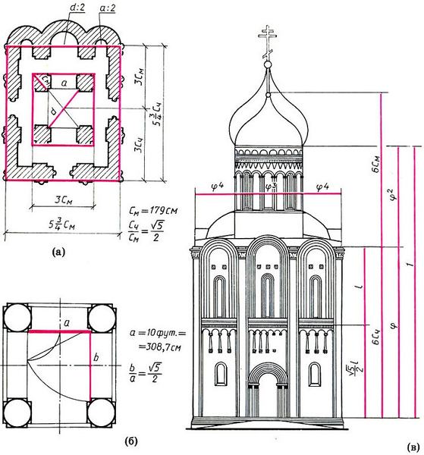
Рисунок 1.5 – здание церкви Покрова
Знаменитый собор Парижской богоматери в своих пропорциях имеет немало участков и размерных цепей, соответствующих золотому сечению
( Приложение В).

1.3 Золотая пропорция в живописи
Композиция многих картин, скульптур и зданий выстраивалась строго в соответствии с пропорциями золотого сечения (ПРИЛОЖЕНИЕ Д).
Переходя к примерам «золотого сечения» в живописи, нельзя не остановить своего внимания на творчестве Леонардо да Винчи. Сам Леонардо да Винчи говорил: «Пусть никто, не будучи математиком, не дерзнет читать мои труды». Нет сомнений, что Леонардо да Винчи был великим художником. Доказательством тому служит, та же картина «Джоконда», которой восхищаются и по сей день. Золотое сечение в картине Леонардо да Винчи «Джоконда» (Приложение Г) Портрет Моны Лизы привлекает тем, что композиция рисунка построена на «золотых треугольниках». Золотая спираль в картине Рафаэля «Избиение младенцев» (Приложение Г)
В отличии от золотого сечения ощущение динамики, волнения проявляется, пожалуй, сильней всего в другой простой геометрической фигуре - спирали. На подготовительном эскизе Рафаэля проведены красные линии, идущие от смыслового центра композиции - точки, где пальцы воина сомкнулись вокруг лодыжки ребенка, - вдоль фигур ребенка, женщины, прижимающей его к себе, воина с занесенным мечом и затем вдоль фигур такой же группы в правой части эскиза. Если естественным образом соединить эти куски кривой пунктиром, то с очень большой точностью получается ...золотая спираль!
Как мы увидели, золотое сечение встречается и в живописи и архитектуре. Из этого мы можем сделать вывод, что золотое сечение – это непросто математическая единица, а также часть нашей жизни. Она встречается в архитектуре, живописи, в растительном мире, а также и в нашем повседневном ритме жизни [4].

1.4 Золотая пропорция в живых организмах
Все кости человека выдержаны в пропорции золотого сечения.
Пропорции различных частей нашего тела составляют число, очень близкое к золотому сечению. Если эти пропорции совпадают с формулой золотого сечения, то внешность или тело человека считается идеально сложенными. Если принять центром человеческого тела точку пупа, а расстояние между ступней человека и точкой пупа за единицу измерения, то рост человека эквивалентен числу 1.618. Расстояние от уровня плеча до макушки головы и размера головы равно 1:1.618. Расстояние от точки пупа до макушки головы и от уровня плеча до макушки головы равно 1:1.618 Расстояние точки пупа до коленей и от коленей до ступней равно 1:1.618 Расстояние от кончика подбородка до кончика верхней губы и от кончика верхней губы до ноздрей равно 1:1.618 Собственно точное наличие золотой пропорции в лице человека и есть идеал красоты для человеческого взора.
Достаточно лишь приблизить сейчас вашу ладонь к себе и внимательно посмотреть на указательный палец, и вы сразу же найдете в нем формулу золотого сечения.
Каждый палец нашей руки состоит из трех фаланг. Сумма двух первых фаланг пальца в соотношении со всей длиной пальца и дает число золотого сечения (за исключением большого пальца)
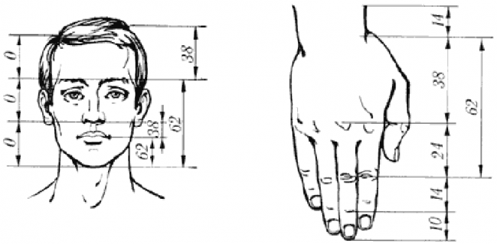
Рисунок 1.6 – Пропорции лица человека и кисти рук
Кроме того, соотношение между средним пальцем и мизинцем также равно числу золотого сечения:у человека 2 руки, пальцы на каждой руке состоят из 3 фаланг (за исключением большого пальца). На каждой руке имеется по 5 пальцев, то есть всего 10, но за исключением двух двухфаланговых больших пальцев только 8 пальцев создано по принципу золотого сечения. Тогда как все эти цифры 2, 3, 5 и 8 есть числа последовательности Фибоначчи. Также следует отметить тот факт, что у большинства людей расстояние между концами расставленных рук равно росту [5].
Из этого мы можем сделать вывод, что золотое сечение – это непросто математическая единица, а также часть нашей жизни. Она встречается в архитектуре, живописи, в растительном мире, а также и в нашей повседневной жизни. [5]

1.5 Золотая пропорция и биоритмы человека
Удивительно другое. Причиной предвзятого, почти мистического отношения к столь простой числовой зависимости послужило несколько необычных свойств: большое количество объектов живого мира, от вируса до человека, имеют основные пропорции тела или конечностей, очень близкие к значению золотого сечения; зависимость 0,63 или 1,62 характерна только для биологических существ и некоторых разновидностей кристаллов, неживые объекты, от минералов до элементов ландшафта, обладают геометрией золотого сечения крайне редко; золотые пропорции в строении тела оказались наиболее оптимальными для выживания реальных биологических объектов.
Однако, не только внешние проявления всех живых организмов соответствуют божественной пропорции, не менее удивительным оказался тот факт, что, например, сердце человека стучит в ритме золотой пропорции. Все физиологические особенности хранятся в молекуле ДНК, строение которой состоит из двух вертикальных переплетенных между собой спиралей, длина и ширина которой имеют отношение 21:34 ангстрем, а это последовательные числа Фибоначчи, а значит также содержат в себе закон золотой пропорции[8].
Известно, что пульсовая волна тесно связана с биоритмами сердечно-сосудистой системы и является обобщенной характеристикой ее состояния. Установлена иерархия биоритмов в сердечно-сосудистой системе. Отмечено, что отношение частот биоритмов здорового человека соответствует членам ряда Фибоначчи через один (1, 2, 5, 13, 34), что обусловлено большой их вариабельностью. При этом основные характеристики пульсовой волны и биоритмов ССС (длительность периода или частота) здорового человека совпадают по величине с гармониками «золотого сечения» Солнечной системы, что согласуется с одним из фундаментальных положений восточной философии об единстве человека и окружающего его мира (единство микро и макрокосмоса) [4].
Закономерности, соответствующие законам золотого сечения, проявляются в биоритмах и функционировании головного мозга и зрительного восприятия. В 1929 году немецкий физиолог Бергер открыл электрические колебания в мозгу человека и установил, что с ростом частоты растет мозговая активность. Сегодня нам известны 5 состояний (не считая промежуточных), которым соответствуют свои волновые частоты. Это состояние гамма – перевозбуждение (30 – 170 Гц, характерно для занятий спортом, активной деятельности ), бета – бодрствование (14-30 Гц, умеренная деятельность), альфа – засыпание (8 14 Гц) , дельта сон ( 1-4Гц, медитация). Исследования электрической активности мозга, проведенные в наши дни, показали удивительную вещь, отношение граничных значений полосы частот бета, в которой мы бодрствуем, приближается к 1,62 именно в этом состоянии, входя в информационный резонанс на частотах золотого сечения мы испытываем радость) [4]. В книге «Закон Природы – секрет Вселенной» об этом говорит сам Ральф Эллиот: «Любой человеческой деятельности присущи три отличительных особенности: форма, время и отношение, и все они подчиняются последовательности Фибоначчи. Почему именно это число? Все ученые сходятся в одном: это ничто иное, как форма, которая обеспечивает развитие живых существ и процессов энергетически наименее затратным способом ) [6].
Значит нужно не только выявлять, где находится божественная пропорция, но и самим делать дела по закону золотого сечения.

ГЛАВА 2. ПОСТРОЕНИЯ РЕЖИМА ДНЯ В СООТВЕТСТВИИ С
ПРОПОРЦИЯМИ ЗОЛОТОГО СЕЧЕНИЯ

2.1 Что такое режим дня?
На наш взгляд, если не стараться правильно распределить своё время, то само время воспользуется нашей рассеянностью, поэтому у каждого человека есть необходимость его планировать. Правильный режим дня подразумевает рациональное использование времени сна, личной гигиены, питания, учебы (в нашем случае), отдыха, занятий спортом и физической активности. Итак, режим дня - это продуманный распорядок действий на день, планирование времени с целью его рационального и максимально эффективного распределения [8]. Упорядоченный режим – словно тропинка, по которой в хорошем темпе движутся умственные силы. На самом деле, мы ведь постоянно сталкиваемся с проблемой нехватки времени, неразберихой в своих делах. В настоящей работе мы ограничимся составлением плана на один день. День как минимальная единица для планирования максимально удобен, так как всегда можно перестроится и внести какие-то изменения на следующий день.
Мы постараемся учитывать и рекомендации экспертов по учету суточных биологических ритмов.
Биологические ритмы (биоритмы) – периодически повторяющиеся изменения характера и интенсивности биологических процессов и явлений в живых организмах, от которых зависит их функциональность [9].
Предложить универсальный распорядок дня, который подошел бы каждому невозможно. Однако, есть необходимые составляющие для всех, кто хочет вести здоровый образ жизни. Прежде всего это сон, питание, учеба, отдых, занятия спортом, занятия по интересам (например, музыкальная или художественная школа, школа английского языка). В настоящее время школьное образование построено с учетом здоровье сберегающих технологий, расписание составлено в таком объеме, чтобы не перегружать учащегося. Однако, мы, в ходе исследований, постараемся предложить режим дня, возможно, не совсем совпадающий с реальной жизнью, но соответствующий законам золотой пропорции.

2.2 Расчеты и составление режима дня
Прежде всего рассчитаем время сна и время дневного бодрствования. Сутки -24часа. Для расчета берем отношение как $\frac{3}{5}$. Тогда: $\frac{сон}{день}$ = $\frac{9 часов}{15 часов}$. Обратим внимание на рекомендации по учету биологических часов, какое время сна нам рекомендовано? Оказывается, оптимальное время подъема это 7 часов , а время сна – 8-9 часов. Так как наш организм растущий, то определяем для себя время сна в соответствии с расчетами 9 часов. Расчет показывает, что ложится спать нужно в 22 часа. В соответствии с биологическими часами 22.00 -это прекрасное время, когда чтобы уснуть и сон будет самым полезным и энерговосстанавливающим [8]. Итак, наше время для активного бодрствования составляет 15 часов. Используя известное соотношение, получаем расчет времени 6:9. Если мы 1 час оставим для утренних процедур, зарядки, завтрака, то как раз оптимальное время для начала занятий это и будет 8 часов 15минут. Разделим 60 минут в соотношении золотого сечения, получаем, что это отношение соответствует 37:23, конечно, здесь придется округлить, и урок (по нашим расчетам) будет длится не 37 минут, а 40 минут, тогда время перемены должно составлять 20 минут.
$\frac{Урок}{Перемена}$ = $\frac{40 минут}{15-20 минут}$
Что же рекомендуют биологические часы? Так, оказывается с 9.00 до 12.00 энергия достигает своего максимума, хорошо работает мозг, это оптимальный период для плодотворной работы, как умственной, так и физической [9]. Возможно в этот период времени перемены можно сократить до 15 минут (заметьте, не меньше), а уроки по расписанию, желательно, наиболее сложные в понимании и требующие мозговой активности. Так с 12. 00 до 13.00 снижается работоспособность, то данное время – это время обеда, в данный период времени, стоит делать переменку минут 25. Расписание уроков будет выглядеть так:
Расписание уроков:
1. 08.15 – 08.55; Перемена: 08.55 – 09.10;
2. 09.10 – 09.50; Перемена: 09.50 – 10.05;
3. 10.05 – 10.45; Перемена: 10.45 – 11.00;
4. 11.00 - 11.45; Перемена: 11.45 – 12.00;
5. 12.00 – 12.40; Перемена: 12.40 – 13.05;
6. 13.05 – 13.45; Перемена: 13.45 – 14.00.
В соответствии с нашим расписанием, время обеда – это 13.00. – что и является оптимальным временем для принятия пищи. Учебное время составляет с 8.00 (будем считать , что в школу следует прийти на 15 минут раньше) и до 14.00. , то есть 6 часов. Допустим 1 час нашего времени организационные моменты в середине дня (дорога домой, небольшая прогулка на свежем воздухе, какие-то покупки).Тогда оставшееся время составляет 8 часов, опять делим в отношении 3:5. С точки зрения наших биологических часов время с 15.00 до 18.00 опять продуктивно, в это время активизируются умственные процессы, наблюдается пик работоспособности [1]. Итак, три часа - время подготовки домашних заданий и время для самообразования. Если есть занятость в школах дополнительного образования, то это также самое подходящее время. Время для ужина 18.00. С 19.00 – 20.00 идеальное время для занятий спортом, или дружеских посиделок. Время 21.00 – 22.00 наш мозг настроен на запоминание, именно в это время успешно запоминаются стихи, словарные слова, английские слова.

Режим дня
7.00 – подъем
Расписание уроков:
1. 08.15 – 08.55; Перемена: 08.55 – 09.10;
2. 09.10 – 09.50; Перемена: 09.50 – 10.05;
3. 10.05 – 10.45; Перемена: 10.45 – 11.00;
4. 11.00 - 11.45; Перемена: 11.45 – 12.00;
5. 12.00 – 12.40; Перемена: 12.40 – 13.05 (обед);
6. 13.05 – 13.45; Перемена: 13.45 – 14.00.
15.00 – 18.00 – Подготовка домашних заданий, самообразование;
18.00 – ужин;
19.00 – 20.00 занятия спортом; (общение с друзьями, посещение кинотеатра);
21.00 – 22.00 время для заучивания на память (или же время для чтения книг);
22.00 – сон.

ЗАКЛЮЧЕНИЕ
Каждый человек стремится к гармонии и старается быть совершенным во всем, и удивительное в том, что секрет красоты и гармонии в принципе золотого сечения. Изучив теоретические сведения о божественной пропорции мы увидели, что золотое сечение – это непросто математическая единица, а также часть нашей жизни. Она встречается в архитектуре, живописи, в растительном мире, а также и в нашем повседневном ритме жизни. Любой человеческой деятельности присущи три отличительных особенности: форма, время и отношение, и все они подчиняются последовательности Фибоначчи. Все ученые сходятся в одном: это ничто иное, как форма, которая обеспечивает развитие живых существ и процессов энергетически наименее затратным способом. Мы определили, что существует связь золотого сечения и биоритмов человека, других физиологических процессов человека, и пришли к выводу, что нужно не только выявлять, то и стараться самим делать свои дела по закону золотого сечения. Мы исследовали возможность распределить свое время в отношении 3:5, считая суточный промежуток времени, затем дневной, время урока, и время после уроков. Выполняя математические расчеты, мы учитывали и рекомендации по составлению режима дня с учетом биологических часов человека, пользуясь соответствующей литературой [4, 8,9].
Надо отметить, что в составленном нами режиме дня есть моменты, которые мы не можем исправить (например, длительность урока и перемены), однако в целом, режим дня нами использован и применяется в действительности.

СПИСОК ИСПОЛЬЗУЕМЫХ ИСТОЧНИКОВ
1. Книга «Мир математики» Фернандо Корбалан; с. 7, 8
2. Энциклопедия для детей. Т.11. Математика /Глав. ред. М.Д. Аксенова. – М.: Аванта +, 1999. – 688 с.
3. Ковалев Ф.В. Золотое сечение в живописи. К.: Высшая школа, 1989.
4. Бороноев В.В. ИЕРАРХИЯ БИОРИТМОВ В ОРГАНИЗМЕ ЧЕЛОВЕКА // Международный журнал прикладных и фундаментальных исследований. – 2015. – № 11-1. – С. 37-40;
URL: http://applied-research.ru/ru/article/view?id=7668 (дата обращения: 16.10.2017).
5. с.5, 6, 9,10,11 - http://www.abc-people.com/data/leonardov/zolot_sech-txt.htm#axzz5AEAWiQLZ (дата обращения: 18.10.2017).
6. https://www.baby.ru/community/view/219392/forum/post/153336305/(дата обращения: 16.11.2017).
7. http://bouw.ru/article/zolotoe-sechenie-proportsiya#HAnch4(дата обращения: 20.09.2017).
8. www.abc-people.com (дата обращения: 16.10.2017).
9. http://fb.ru/article/267828/rasporyadok-dnya-uspeshnogo-cheloveka-primer-kak-upravlyat-vremenem (биологические часы), (дата обращения: 24.11.2017).

ПРИЛОЖЕНИЕ А
Раковина Astreae Heliotropium,
Обычно в качестве примера приводится устройство раковины Astreae Heliotropium, одного из морских моллюсков. Панцирь представляет собой свернутую спиралью кальцитовую оболочку с геометрией, практически совпадающей с пропорциями золотого сечения.
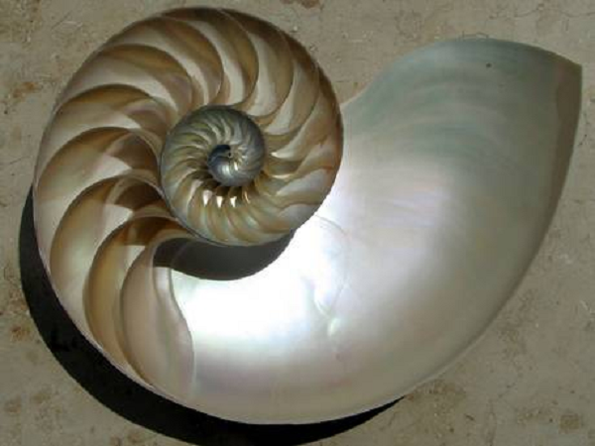

ПРИЛОЖЕНИЕ Б
Парфенон
Одним из красивейших произведений древнегреческой архитектуры является Парфенон (V в. до н. э.).Парфенон имеет 8 колонн по коротким сторонам и 17 по длинным. Отношение высоты здания к его длине равно 0,618.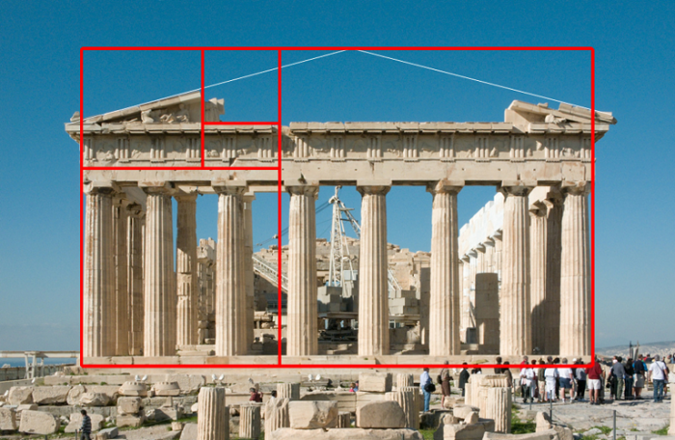

ПРИЛОЖЕНИЕ В
Собор Парижской богоматери
Знаменитый собор Парижской богоматери в своих пропорциях имеет немало участков и размерных цепей, соответствующих золотому сечению.

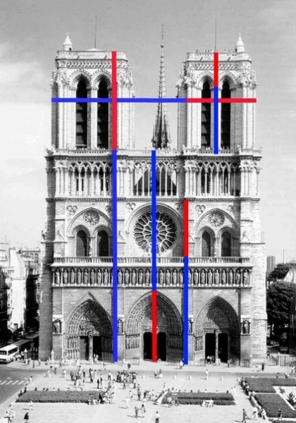

ПРИЛОЖЕНИЕ Г
Портрет Моны Лизы привлекает тем, что композиция рисунка построена на «золотых треугольниках».
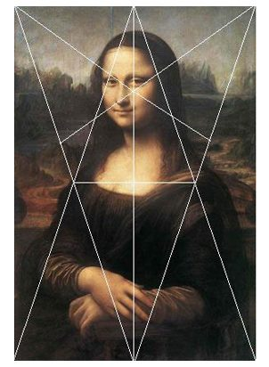
Золотая спираль в картине Рафаэля «Избиение младенцев»

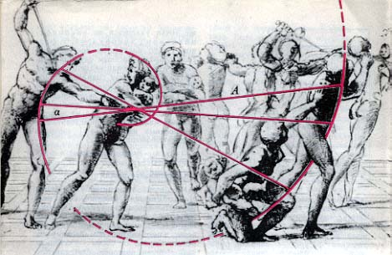

ПРИЛОЖЕНИЕ Д
Золотое сечение в живописи

